**2019 年伊金霍洛旗初中毕业升学第一次模拟试卷物 理**



# 考生须知：

1. 作答前，请将自己的姓名、准考证号填写在答题纸上相应的位置。
2. 答题内容一律填涂或写在答题纸上规定的位置，在试卷上作答无效。
3. 本试题共 7 页，4 大题，23 小题，满分 70 分，考试时间物理、化学共计 120 分钟。

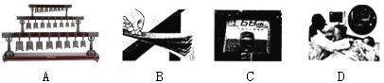**一、单项选择题（本大题共 13 题，每题 2 分，共 26 分）** 1．下列各图关于声现象的说法不．正．确．的是

A．敲击编钟能发声说明声音是由物体的振动产生的B．钢尺振动的越快，音调越高

C．街头设置噪声监测仪可以控制噪声

D．B 型超声波诊断仪可以传递信息

1. 下列现象可用光的反射原理解释的是

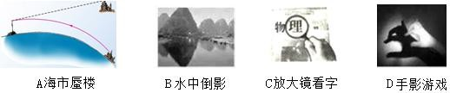

1. 下列说法正确的是
   1. 在汽油机的压缩冲程中，内能转化为机械能
   2. 我们不敢大口地喝热气腾腾的汤，是因为汤含有的热量较多 C．用锯条锯木板，锯条的温度升高，是由于锯条从木板吸收了热量

D．把零下 10℃的冰块放在 0℃的冰箱保鲜室中，一段时间后，冰块的内能会增加4．关于家庭电路及安全用电，下列说法中正确的是

A．家庭电路的电压是 220V，电路中的插座和电灯是串联的B．家庭电路中总电流过大是因为总功率过大造成的

1. 若家庭电路中导线连接处接触不良，则电路会在此处发热过多而存在安全隐患
2. 在正确使用试电笔辨别火线时，试电笔的氖管发光，但无电流通过人体
3. 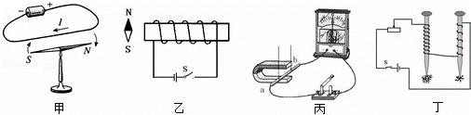如图所示，对下列甲、乙、丙、丁四幅图解释不．合．理．的是
   1. 甲：通电导体周围存在着磁场
   2. 乙：闭合开关，小磁针 N 极向左偏转
   3. 丙：这个装置的实验原理，应用于制造电动机
   4. 丁：电流相同时，线圈的匝数越多，电磁铁磁性越强6．下列关于声和光的说法，正确的是

A．低声细语是形容声音的响度很小 B．验钞机是利用红外线使荧光物质发光C．色光的三原色是红、黄、蓝

D．太空中宇航员可以互相对话，说明声音可以在真空中传播

1. 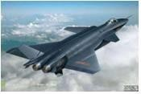我国自主设计制造的隐形歼击机歼 20 进入人民空军序列！如图所示，中国成为世界上继美国之后第二个装备先进隐形战机的国家，亚洲的天空将多出一支捍卫和平的强大空中作战力量。歼 20 使用大量钛合金零件，采用了中国独有的激光 3D 打印技术。关于该战机的相关物理知识，下列说法中正确的是

A．战机高速“穿云破雾”是以驾驶员为参照物B．战机在空中沿直线匀速飞行时，机械能不变C．战机升空时受到的浮力大于自身的重力

D．战机采用密度小的钛合金材料制造，可以减小所受的重力

1. 如图所示，骑自行车是一种既健身又低碳的出行方式，下列说法正确的是A．自行车刹车手闸是一个省力杠杆

B．骑自行车上坡时用力蹬车是为了减小车受到的摩擦阻力 C．刹车后若自行车受的所有力突然消失，则自行车会马上静止

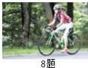D．自行车的车座做得扁而平，是为了增大受力面积来减小它对身体的压力 9．以下说法正确的是

A．在气体中流速越大的位置，压强越大B．发光二极管主要使用的材料是超导体

C．输电线中的电流是自由电子定向移动形成的D．核电站是利用核聚变释放的能量来发电的

10．2022 年将在我国举办第 24 届冬奥会。如图所示为冬奥会的一些运动项目，关于这些项目中的情景，下列说法中正确的是

A．跳台雪运动员在空中下落的过程中，只有重力势能和动能的转化B．短道速滑运动员在转弯滑行的过程中，运动状态不变

1. 冰壶运动员推出去的冰壶能继续向前运动，是由于冰壶的惯性大于摩擦阻力D．冰球运动员用球杆推着冰球使其水平滑动的过程中，冰球所受重力没有做功
2. 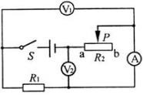如图所示电路中，电源两端电压保持不变，*R*1 为定值电阳，*R*2 为滑动变阻器。闭合开关 S 后，滑动变阻器滑片 *P* 从 *a* 向 *b* 移动的过程中
   1. 电压表 V1 的示数变大，电路消耗的总功率变小
   2. 电压表 V2 的示数变大，电路消耗的总功率变大
   3. 电流表 A 的示数变小，电压表 V1 的示数与电流表 A 的示数之比不变
   4. 电流表 A 的示数变大，电压表 V2 的示数与电流表 A 的示数之比变小
3. 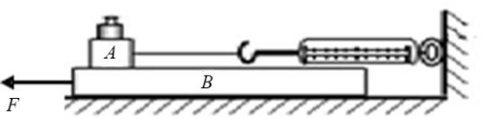在探究“滑动摩擦力大小影响因素”实验时，将木块 *A* 放置水平木板 *B* 上，加一个钩码，将弹簧测力计系在 *A* 上，如图所示，当向左拉动 *B* 时，下列说法中错．误．的是A．此装置可研究滑动摩擦力与压力关系

B．*A* 受 *B* 的摩擦力与测力计拉力是平衡力

C．*A* 受到 *B* 的摩擦力方向为水平向左

1. 若增大 *B* 的速度，测力计的示数会变大
2. 如图所示电路，电源电压不变。闭合开关后，当滑片 *P*在某一端点时，电流表示数为 0.3A，小灯泡消耗的功率为 0.9W；当滑片 *P*移至中点时，电压表示数变化了 2V， 此时小灯泡恰好正常发光，且消耗的功率为 2W。下列说法正确的是
   1. 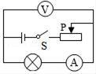电源电压为 10V
   2. 滑动变阻器的最大阻值为 20Ω C．小灯泡正常发光时的电阻为 10Ω

D．滑片 *P* 在最右端时，滑动变阻器消耗的功率为 3.6W

# 二、填空题（本大题共 3 小题，每空 1 分，共 8 分）

1. 如图是小刚家中电能表照片，其中“20A”表示 ；小刚发现当他家电路中只有一个电热水壶工作时，电能表指示灯 3min 闪烁了 150 次，则电热水壶在这段时间内消耗的电能是 KW·h，这些电能可供“220V40W”的灯泡正常工 作 h。如果这些能量由燃烧焦炭供给，则需要完全燃烧 kg 的焦炭

（焦炭的热值约为 3.0×107J/kg）。

1. 如图所示，工人用滑轮组提升重 400*N* 的物体*，*动滑轮重为 100 N，不计滑轮与轴之间的摩擦及绳重。若工人在 10 s 内使物体匀速提升 2m，则拉力的功率为 W，滑轮组的机械效率为 。
2. 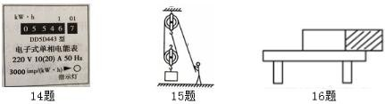质地均匀的长方体质量为 5N，它与桌面的接触面积为 100cm2，则它对桌面的压强为 Pa，若竖直切除该物体右边的阴影部分，剩余部分对桌面的压强 (选填“变小”、“变大”或“不变”）

# 三、作图、实验探究题（本大题共 5 题，17 题 2 分，18 题 4 分，19 题 4 分，20 题

**6 分，21 题 6 分，共 22 分）**

17．（1）如图所示，发光点 S 发出一条射向水面的光线，在水面处发生反射和折射，反射光线经过 P 点。请在图中作出入射光线、反射光线及大致方向的折射光线（保留作图痕迹）

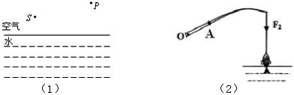（2）如图所示为钓鱼竿钓鱼的示意图。O 为支点，A 为手握鱼竿的作用点，请在图中画出最小的动力 *F*1 及其力臂 *l*1。

1. 在“探究凸透镜成像规律”的实验中:
2. 实验装置正确安装并调节后，小芳同学在如图甲所示的光屏上看到了烛焰清晰的像，生活中的 是利用这一成像原理制成的。
3. 为了从不同方向看到光屏上的像，光屏应选用较 （选填“光滑”或“粗糙”）的白板。
4. 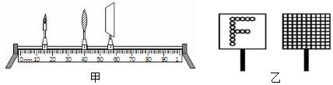如果保持蜡烛和凸透镜的位置不变，把光屏向左移动一小段距离后，要想在光屏 上再次得到清晰的像，可在蜡烛与凸透镜之间放一个焦距合适的 (选填“近视”或“远视”)眼镜。
5. 某小组实验时对图甲中的装置进行了改进,将蜡烛换成“F”形的 LED 灯，光屏贴上方格纸，如图乙所示，请写出改进后其中一个优点: 。
6. 在做“观察水沸腾”的实验时

（1）小兵同学用的是如图甲所示装置，该装置中有一处明显错误，请指出该错误是

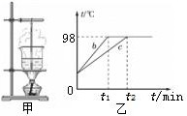 。

1. B、C 两组同学选用相同的实验装置完成实验，他们分别绘制的温度随时间变化的图像如图乙所示。如果操作及实验器材均无问题，则分析图像可知：当时的大气压

(选填“小于”“大于”或“等于”)标准大气压；B、C 组得到 b、c 两种不同图像的原因可能是水的 不同。

1. 实验时还观察到烧杯口周围出现大量的“白气”，这是因为烧杯中的水蒸气在杯口周围遇冷 而成的（填物态变化名称）
2. 小文游泳时发现，人在水中越往深处走就感觉自己越来越轻，由此他猜想：“浮力 的大小可能与物体浸入水中的深度有关或者与物体排开液体的体积有关”，于是他找来一个金属块、弹簧测力计、烧杯和水等器材进行了如图所示的探究。

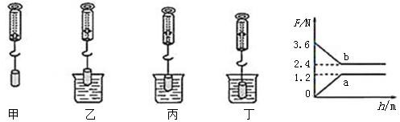

1. 分析如图中弹簧测力计示数的变化可知： 。
2. 小文绘制了弹簧测力计对金属块的拉力和金属块所受浮力随浸入液体深度变化的曲线，如图所示。分析图象可知：描述金属块所受浮力的变化情况的图象是

（选填“a”或“b”），当金属块完全浸没水中后所受的浮力是 N，金属块的密度是 kg/m3。（g 取 10N/kg）

1. 小文进行实验时发现，弹簧测力计示数保持不变后，示数又突然减小，原因是

。

1. 在上述实验的基础上，请你再增加一个最简便的实验步骤，用来研究浮力大小与液体密度的关系 。
2. 如图所示，在“探究通过导体的电流与导体的电阻的关系”实验中，小明选用两节新干电池为电源，滑动变阻器，阻值分别为 5Ω、10Ω、15Ω、20Ω、50Ω的定值电阻各一个等器材进行实验：

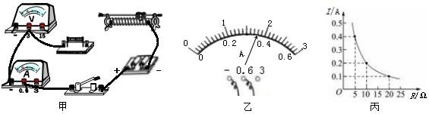

1. 请用笔画线代替导线，将图甲中的实物连接完整（要求连线不得交叉）。
2. 连好电路后，闭合开关，无论怎样移动滑动变阻器的滑片，发现电流表始终无示数，而电压表有示数但无明显变化，导致这一现象的原因是 。排除故障后，当滑动变阻器的滑片移到某点时，电流表的示数如图乙所示，此时电路中的电 流为 A。
3. 小明根据多次测量数据描绘出电流随电阻变化的曲线如图丙所示，由图象得出的 结论是： 。
4. 若要使所给的 5 个定值电阻分别接入电路中都能正常进行实验，应该选取以下哪种规格的滑动变阻器 。

A. 10Ω 1.0A B. 20Ω 1.0A C. 30Ω 1.0A

1. 小明继续使用该实验电路，用 10Ω的定值电阻来探究电流与电压的关系，此实验中滑动变阻器的作用与上面实验不同之处是 。

# 四、综合应用题（本大题共两题，22 题 8 分，23 题 6 分，共 14 分）

1. 如图为现役某导弹驱逐舰，该舰最大航速 54km/h，满载时排水量 8000t（海水密度约为 1.0×103kg/m3，g 取 10N/kg）。
2. 该驱逐舰以最大航速匀速航行 30min，通过的路程为多少？
3. 若声呐探测器在水下 50m 深处，则声呐探测器所受海水压强为多少？
4. 驱逐舰满载时排开海水的体积是多少？
5. 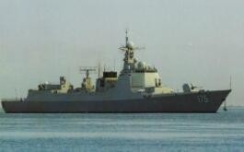以最大航速匀速航行时所受海水阻力为驱逐舰重力的 0.1 倍，那么该导弹驱逐舰以最大航速匀速航行时，推力的功率为多少？
6. 养生壶是一种用于养生保健的烹饮容器，采用新型电加热材料，通电后产生热量把 壶内的水加热。下图是某款养生壶及其铭牌，求：

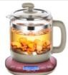

|  |  |
| --- | --- |
| 型号 | CH—M16 |
| 额定电压 | 220V |
| 频率 | 50Hz |
| 额定功率 | 1000W |
| 容量 | 1.2L |

1. 养生壶正常工作时的电阻是多少？
2. 若正常工作时，养生壶加热效率为 91%，将 1kg 水从 25℃加热到 90℃需要多长时间？【c 水=4.2╳103J/(kg·℃）】
3. 用电高峰期，家中只让养生壶工作时，养生壶将 1kg 水从 25℃加热到 90℃，实际用时 363s，此时养生壶两端的实际电压是多少？(设养生壶的电阻和加热效率不变)